**Propuesta Proyecto de Aula – Ingeniería de Software II**

**“PRIMATE COLOMBIA”**

**Patrones de Diseño.**

* UI Patterns:

Los patrones de diseño son soluciones ampliamente reconocidas ante determinadas o múltiples situaciones. Empleando este patrón estamos logrando reducir costos y emplear menos trabajo.

**Clasificación de patrones de diseño:**

Una posible clasificación de patrones de diseño puede ser la siguiente:

**El nivel Interacciones Básicas**

Contiene los patrones que representan las acciones básicas que realiza un usuario al navegar en una página.

**El nivel de Búsqueda**

Facilita la busqueda al usuario dandole la mayor facilidad y efectividad de los resultados obtenidos.

**El nivel de Elementos de la página**

Esta orientado a las páginas comerciales que son visitadas por usuarios de diferentes culturas, facilitandoles la navegación proporcionandoles características particulares.

**El nivel de Patrones de comercio electronico**

Brinda al usuario privacidad en el acceso a sus cuentas.

**El nivel de Navegación**

Provee patrones con los elementos básicos para proporcionar una navegación fácil y accesible.

Los patrones de interfaces de usuario son simplemente guías de referencias para la aplicabilidad en nuestro proyecto.

Nuestro sistema se basa aplicando este patrón a través de patrones de navegación, como lo es nuestro menú de navegación y desglosé del mismo a través de varias opciones de selección. Igualmente en el diseño de formularios y pantalla principal y de navegación.

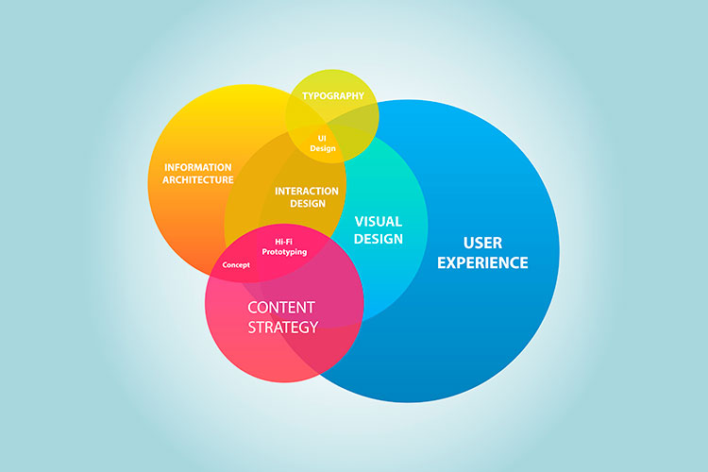

Donde el patrón es identificado en nuestro sistema, por las siguientes características:

* Interfaz de usuario
* Menú de navegación desplegable
* Diferentes botones
* Diseño de formularios
* Imágenes e iconos

